## Day3

HIMSS17进入了第三天，今天主要听了5个报告：

《ENTERING THE CONVERSATIONAL TECH ERA: UNDERSTANDING WHAT’S HYPE VS. WHAT’S POSSIBLE》。报告主要讲述了医疗AI Chat Rot，也就是只能聊天机器人，有点像医疗行业内的siri。报告开始从几个方面说明了构建这个机器人的可能性和必要性，第一是数据现在非常丰富，但是只有少于0.5%的数据被分析利用过，并且再加上现在的硬件设施十分的完善，软件也有甚多apps和服务，在可能性满足的情况下，构建这样一个机器人工具也是很有必要的，首先报告说明了，医生花一小时时间和病人面对面交流，就需要2小时的书写病历或文书工作，并且医生和护士一直也是短缺的职业，所以更没有必要浪费他们的时间在文书工作上，另一方面只有很少的医疗app是关注chat bot的。从看病者角度讲，无论是小孩子还是有过科技工作经历的老人都习惯于使用语音交流（这里作者用自己的孩子和父母举例）。然后开始讲述AI-Rich Bot，这个app接受各种形式的输入（如email，skype等），后面连接的是大数据，也可以说是一个数据上的中间件。智能助手首先通过语音或文本和用户交流，然后基于规则处理自然语言，然后根据上下文存储自然语言处理出来的信息并且学习，AI根据上下文，不同的场景去学习，变的smarter。接下来从医疗团队，工作人员和病人角度描述了下使用场景。之后描述了这个软件是对于特定的医疗的需求的，处理过程是有范围的，不然的话会有无尽的处理case。接下来说安全问题，要有防火墙。

接下来是《A LEWIS & CLARK EXPLORATION OF PRECISION MEDICINE》。这个报告感觉更像的一个讲演，讲述了他们使用基因工程对抗癌症，并给病人带来好处，但是他们所做的只是现在众多癌症的很小的一部分，呼吁大家一起来做。报告首先由Brian Druker说了新的技术可以更好的对抗癌症：

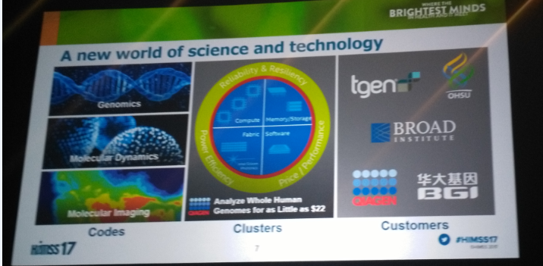

然后举例说要找到PI3K的抑制剂，但是说自己一个人奋斗，感觉孤立无援。接下来另一位主讲人Bryce Olson上台说使用药物进行金银治疗，并播放了一个短篇说一个小女孩接受基因治疗，康复后当上了一名护士（当时全场鼓掌）。接下来又说现在研究还很有限还有96%的数据是不共享的，需要各个机构联合起来。并且现在的IT技术（数据标准化，数据可视化，丰富的算法，大数据的交换，AI和机器学习）提供了一个很好的机会去解决问题。需要病人，医生，制药，投资者，政策联合起来

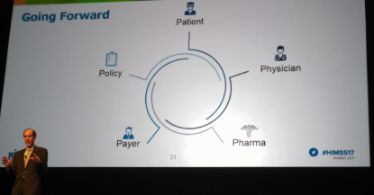

《VIRTUAL REALITY GETS PERSONAL IN HEALTHCARE》。报告主要讲VR和AR在healthcare中的使用。上来先讲述了下VR的历史，早起的VR概念的起源等

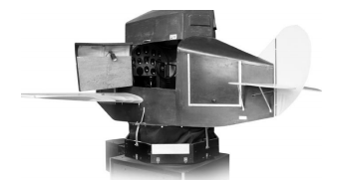

接下来说了下VR相关技术（VR，AR，Real3D，Real Holographic）。现在VR还是主要应用于游戏领域，医疗领域还是很少的，但是VR的市场还是很大的。现在的VR设备已经可以应用于医疗，比如google glass可以用于应急反应。现在VR在医疗领域还是以Training和Education（例如在战地医疗），创伤后压力心理障碍症，复原等。VR的趋势有VR和AR的融合，越来越多的VR设备出售，增加真实感开发跟多的app等。

《Transform Health IT with Enterprise Cloud technologies》。讲了一个迁移到医疗云的架构和实现。首先讲了使用云的好处：

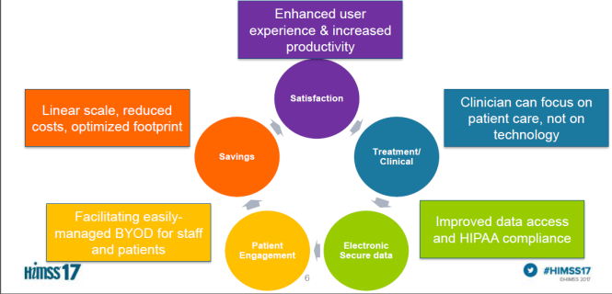

主讲人说他们的系统现在已经有16个医院，300多个诊所，1.5万的医疗工作者，4.1万个病床并且覆盖3个州。支撑的有3个数据中心，1500多个应用，118个IT team，6千多个物理服务器，9千多个虚拟服务器，12PB的存储以及1500多个路由器。

之后开始讲迁移的5个要点：提高技术效率（简化实现，标准化平台），使用更加先进的架构（共有私有云），通过共享来提高效率，提供服务，可视化和透明化。然后又说可惜啊虚拟数据中心的架构：

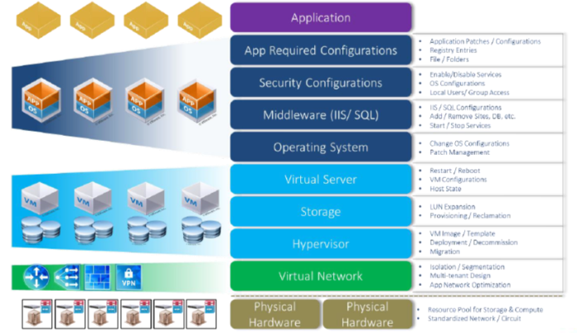

下一步就是企业云。企业云的发展有罪开始的C/S架构，发展到后来的网路存储和虚拟化，到现在的云。他们的分布式设计：

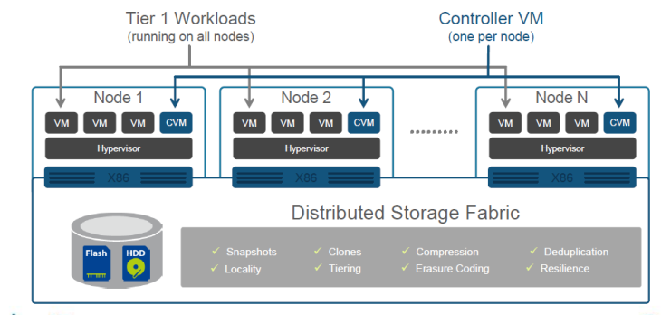

最后总结了下云的好处，很容易部署，稳定的性能，缩减了服务器的数量，减少了企业管理团队的数量。

《DIGITAL INTERVENTIONS: A TOUR OF APPROACHES AND EVIDENCE》。讲数字医疗。首先说了数字医疗的三个影响：提高医院的可容纳量，病人可以通过软件进行健康的自我管理，进行一些新的干预。然后讲很多慢性病的原因都是生活习惯问题，使用机器学习，通过人的生活习惯的数据，去寻找影响最大的习惯。接下来说通过数字医疗来预防慢性病。这里提到了一个网站Omada Health。通过Digital health可以实时监控，实时分析等。